**PASOS PARA LEVANTAR LAS OBSERVACIONES.**

1. Primeramente, filtro mi institución en la **COLUMNA I.**

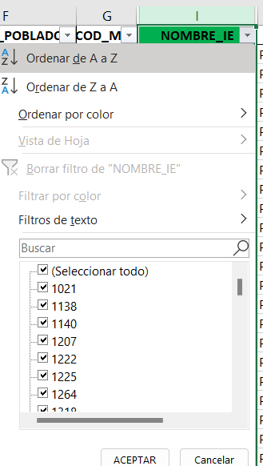

1. Verifico la **COLUMNA N,** donde me observa el periodo de evaluación por trimestres, bimestres.

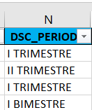

1. Doy una mirada a la **COLUMNA R**, donde me muestra el grado que esta observado.

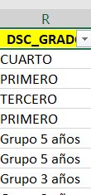

1. Luego me ubico en la **COLUMNA U**, donde me observa el área.

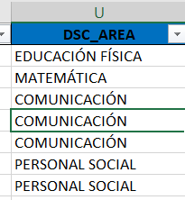

1. Finalmente me ubico en la **COLUMNA X**, donde me muestra la cantidad de estudiantes que no cuentan con la conclusión descriptiva.

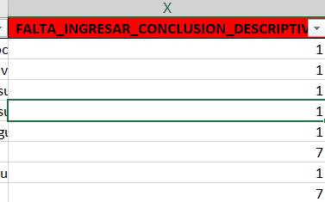

1. Para levantar las observaciones se apertura el periodo y el grado que esta observado.

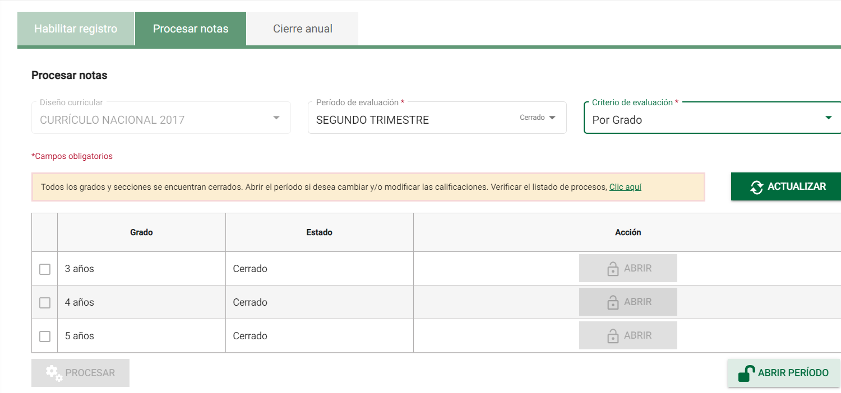

**NOTA.**

* El plazo para levantar la observación que nos realiza desde el MINEDU, es hasta el día miércoles 30 de octubre de 2024.
* Por el momento queda suspendido todo tipo de matrícula.

Sicuani 29 de octubre del 2024